F07 1

EPREUVE DE DOSSIERS partie numéro 3

DOSSIER N°: 7

ENONCE

Un homme âgé de 62 ans, sans antécédent personnel ou familial particulier, se
présente aux urgences de l'hôpital pour douleurs abdominales. Ces douleurs
évoluent depuis 5 jours. Elles sont continues, en cadre. Il existe un arrêt
des gaz depuis 24 h, la dernière selle date de 3 jours. On note un
amaigrissement de 3 kg en un mois. Il n'y a pas de vomissement.
A l'examen clinique, la température est à 37°C, le pouls à 120/mn, la tension
artérielle à 10/7. Il existe un météorisme abdominal généralisé. La palpation
abdominale met en évidence une légère sensibilité de la fosse iliaque droite.
Il n'est pas palpé de masse abdominale. Le toucher rectal est indolore.
L'ampoule rectale est vide.
Les résultats des examens biologiques sont les suivants :
hémoglobine : 12.5 g/dL ; globules blancs 7,5 10$9/L ; plaquettes 250 10$9/L ;
taux de prothrombine : 95 % ; TCA : malade : 31 sec/témoin 33 sec ;
sodium : 137 mmol/L ; potassium : 4,2 mmol/L ; chlorures : 102 mmol/L ;
CO2 total : 26 mmol/L ; bicarbonates : 21 mmol/L ; protéines : 60 g/L ;
urée : 6,8 mmol/L ; créatinine : 110 µmol/L ;
ALAT/ASAT : 45/35 UI/L (N < 45) ; phosphatases alcalines : 75 UI/L (N < 120);
gamma-GT : 30 UI/L (N < 32).

Vous disposez d'une radiographie de l'abdomen sans préparation (photo 1).
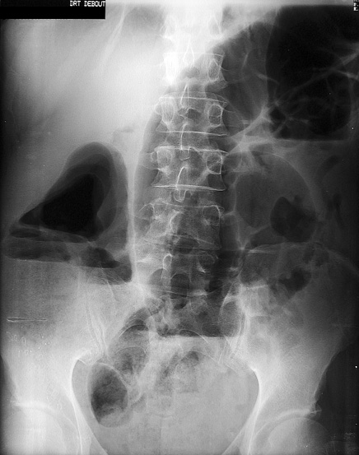
page F07 1

F07 2

EPREUVE DE DOSSIERS partie numéro 3

DOSSIER N°: 7

QUESTION n°: 1

Comment définissez-vous le syndrome que présente ce patient ? Quels sont les
arguments cliniques et radiologiques qui permettent de le justifier ?

QUESTION n°: 2

Un autre examen radiologique est réalisé (photo 2).
Comment s'appelle-t-il ? Donnez-en votre interprétation.

QUESTION n°: 3

Quel autre examen radiologique aurait pu confirmer le syndrome que présente ce
patient?

QUESTION n°: 4

Quel est le diagnostic étiologique le plus probable ?

QUESTION n°: 5

Quelle intervention chirurgicale demandez-vous et dans quel délai ? Justifiez.

Quelle alternative aurait pu être discutée ?

QUESTION n°: 6

Quel bilan réalisez-vous dans les suites de cette intervention ?

QUESTION n°: 7

Quelles sont les grandes lignes du traitement de l'étiologie évoquée à la
question 4?

QUESTION n°: 8

Quelle surveillance instaurez-vous la première année dans les suites de ce
traitement?

QUESTION n°: 9

Dix-huit mois après l'intervention, une anomalie est détectée qui vous conduit
à faire réaliser un examen tomodensitométrique abdominal (photo 3).

Quel est votre diagnostic ?

page F07 2

F07 3

EPREUVE DE DOSSIERS partie numéro 3

DOSSIER N°: 7

PHOTOGRAPHIES 2 ET 3

page F07 3

